专利技术交底书
技术联系人： 丁文静
电话：18521516494
邮箱：dingwenjing@baosight.com
- 发明名称：
一种无规则缺陷图片模式识别与匹配方法
- 所属技术领域：
本发明涉及钢铁表面缺陷图片识别及匹配技术
- 技术背景
钢铁在生产过程中会因为各种原因导致钢铁表面缺陷，这些缺陷可能会直接影响最终产品的性能和质量。因此，近年来相关行业用户对钢铁表面质量的要求越来越严格，钢铁的表面质量已经成为钢铁行业竞争的关键性指标。
现有的钢铁表面缺陷检测大多数采用人工目视检测的方法，很难保证检测系统实时性和准确性的要求。近年来随着机器视觉技术的迅速发展，基于机器视觉的表面缺陷检测系统开始取代人工视觉完成一些工作。基于机器视觉的表面缺陷检测系统有着非接触和快速的优点，适用于高速、大批量、连续自动化生产，在实际应用中取得了较好的效果。但是，目前的钢铁表面缺陷检测还存在以下不足：对表面缺陷的检测均局限于钢铁表面缺陷检测和分类；对缺陷分布特征的分析局限于分布区域的识别（例如，图1）；对缺陷全流程追踪识别不足，不利于缺陷成因的分析；缺陷特征库和模板库均建立在单缺陷基础上，对有特定分布的多缺陷分析不足等。
因此，本发明提出了一种无规则缺陷图片模式识别与匹配方法，进行缺陷分布特征的识别，对缺陷进行全流程跟踪，查看钢卷匹配区域，对相同位置按上下工序进行对比，可追踪可能产生缺陷的工序定位，并建立缺陷分布特征库，提高对缺陷分布的分析能力，并为表面缺陷图像的进一步分析打好基础。
- 发明目的
针对目前钢铁表面缺陷检测和分析的不足，本发明要利用图像识别、匹配技术解决如下几点问题：
1）缺陷相对位置多样化，分布特征无规则，描述难度大，不利于进行统计和分析，本发明用图像相似度的方法，利用图像进行分析，解决了描述缺陷分布特征的问题；
2）钢铁生产涉及到诸多工艺，单缺陷或多缺陷分布特征的跟踪难度大，本发明利用图像匹配技术，对缺陷进行全流程匹配，解决了钢铁表面缺陷的全流程跟踪的问题；
3）钢铁表面缺陷成因涉及因素多，分析难度大，利用本发明可以通过关联对比相似缺陷对应的其他生产数据，探索缺陷成因；
4）钢铁表面缺陷分布特征的识别与分析，需要业务人员的全面深度参与，但缺陷分布特征多样化，识别与分析难度大、时间长，本发明通过收集业务人员交互式分析操作习惯的方式，建立特定图片形态库，解决了业务人员参与图像识别与分析的问题。
总之，本发明利用图像识别、匹配技术，分析表面缺陷的分布特征，对缺陷进行跟踪、对比，并使业务人员深度参与，提高对钢铁表面缺陷的识别和分析能力，进而进一步减少表面缺陷，提高质量。
- 技术方案
本方法包括如下步骤：
步骤1：钢铁表面缺陷图像的实时获取和缺陷分布选取；
步骤2：缺陷分布的识别与匹配；
步骤3：匹配结果显示及关联分析。
其中，步骤1包括如下步骤：
步骤1.1：根据选取工序、机组和时间范围，返回表面缺陷图像列表，根据选取图像，实时获取表面缺陷图像或获取数据绘制表面缺陷图像；
步骤1.2：实时响应用户选取缺陷分布的鼠标选取操作，获取用户选取缺陷部位并绘图显示；
步骤1.3：将用户选取缺陷分布存储至特定图片形态库；
步骤2包括如下步骤：
步骤2.1：根据使用场景及需求，确定匹配缺陷图片的范围（包括工序、机组和时间范围）和阈值（相似度），定义模式识别匹配规则；
步骤2.2：根据选取缺陷部位及确定的规则，调用识别与匹配功能进行匹配，其中若选取部分图像大于待匹配图像不匹配，返回包含相似缺陷部位的图像编号、对应相似区域坐标及相似度的表单，并读取对应图像数据，以便展示；
步骤3包括如下步骤：
步骤3.1：将步骤2中结果按照相似度降序排列，并显示根据选取结果（默认最相似的前3张图像），展示相似图像并标注匹配区域；
步骤3.2：关联选取缺陷部位和匹配结果其他信息，查看钢卷匹配区域，对相同位置按上下工序进行对比，可追踪可能产生缺陷的工序定位，分析缺陷产生的原因，为减少缺陷产生提供支持。
- 附图
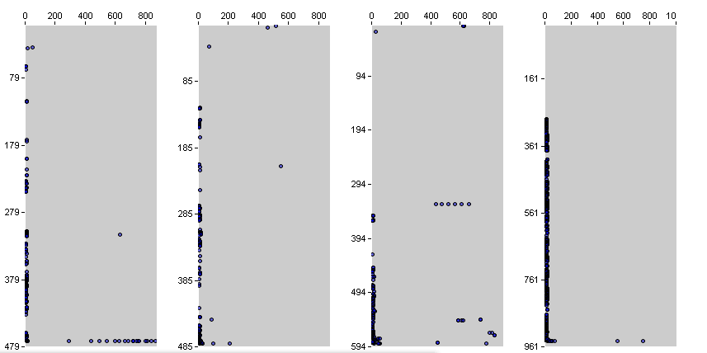

图1 操作侧缺陷集中度为1图例
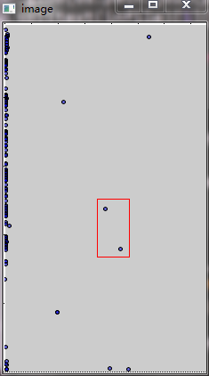
图2 表面缺陷图像缺陷特征选取图例
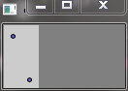
图3 选取的缺陷分布特征图例
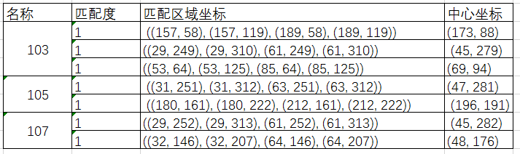
图4 匹配结果图例
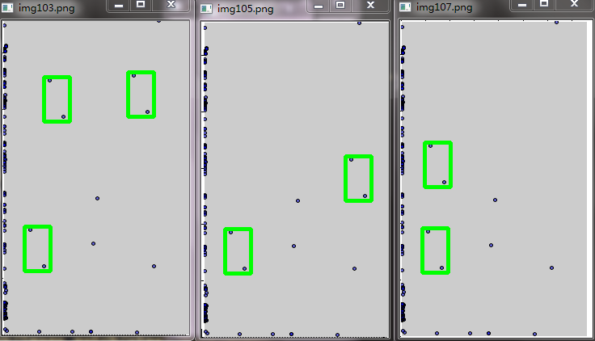
图4 匹配结果图例
- 本专利申请的有益效果
由于采用了上述技术方案，本发明的有益效果是：
1）以图像的方式选取缺陷分布特征进行分析，大大提高了对缺陷分布特征识别、分析的效率；
2）对缺陷部位进行全流程追踪，对相似缺陷部位关联其他数据进行对比，可追踪可能产生缺陷的工序定位，提高了缺陷成因分析的效率，为提高钢铁表面质量提供了有力的支撑；
3）收集、建立特定缺陷图片形态库，方便知识的传承和分享。
总之，应用本发明可以提高缺陷分布特征的识别和分析能力，并可为缺陷图像进一步的分析、挖掘打好基础，适应企业提高产品质量和智能化的需要。且本发明可以推广到其他涉及到图像处理的领域，应用前景广泛。
- 可以实现本发明的方式与途径
实施举例1：
以厚板表面缺陷图像为例，具体实现过程如：
1. 在服务器部署无规则缺陷图片模式识别与匹配功能并确保可以连接到厚板表面缺陷图像数据库，在浏览器端展示；
2. 在选择时间范围和机组后，选取所需分析图片，并通过鼠标左键选取需分析缺陷分布特征，如图2，显示已选取缺陷分布，如图3；
3. 根据使用场景及需求，设定匹配相似度阈值及匹配工序、机组和时间范围，调用模式识别与匹配，返回匹配结果列表，包括相似区域图像名称、相似度、匹配区域边界坐标和中心坐标，如图4，默认显示相似度最高前3的结果，见图5；
4. 用户选取查看匹配结果区域后，对相同位置按上下工序进行对比，可追踪可能产生缺陷的工序定位；存储用户操作过程至特定图片形态库，为进一步分析做准备。
- 相关专利、公知技术检索结果及其与本发明/实用新型的异同点
暂无！

